

**“Corporación Educacional Gloria Méndez Briones”**

**“Educando con amor para formar grandes personas”**

**ASIGNATURA: Educación Física NIVEL: 7°**

**ACTIVIDAD N°: 8 PROFESORA: Paola Ortiz T.**

**Objetivo de la actividad: Trabajar habilidades motrices.**

**Actividades:**

1. **Realizar un calentamiento de 5 minutos.**

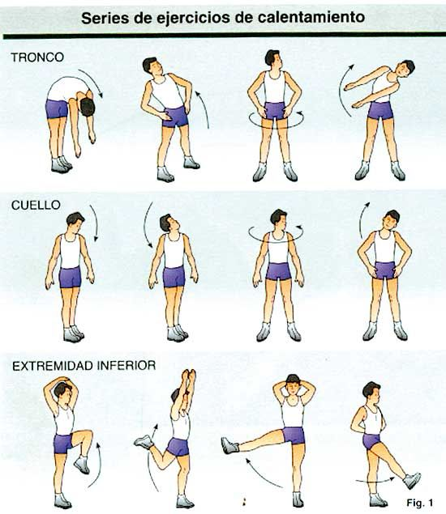

**Realizaremos éstos ejercicios en un lugar seguro, con cuidado y siempre bajo la supervisión y ayuda de un adulto**

**Rutina de ejercicios:**

* Sentadilla – 10 repeticiones.
* Jumping Jack – 20 repeticiones.
* Burpees – 10 repeticiones.
* Skiping – 20 repeticiones.
* Abdominales – 20 repeticiones.

[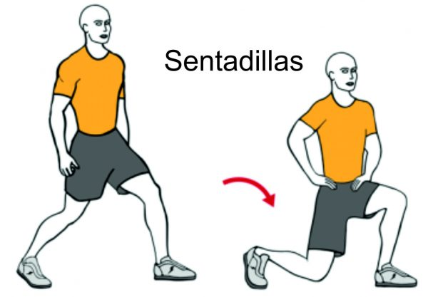](https://pasodeloslibres.gob.ar/wp-content/uploads/2020/04/Ejercicio-01.jpg)

[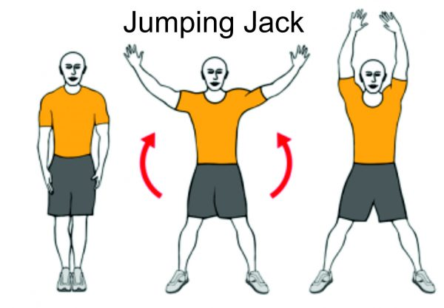](https://pasodeloslibres.gob.ar/wp-content/uploads/2020/04/Ejercicio-02.jpg)

[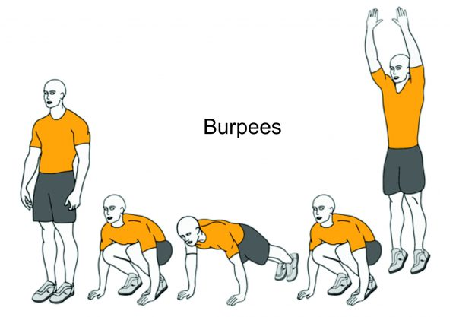](https://pasodeloslibres.gob.ar/wp-content/uploads/2020/04/Ejercicio-03.jpg)

[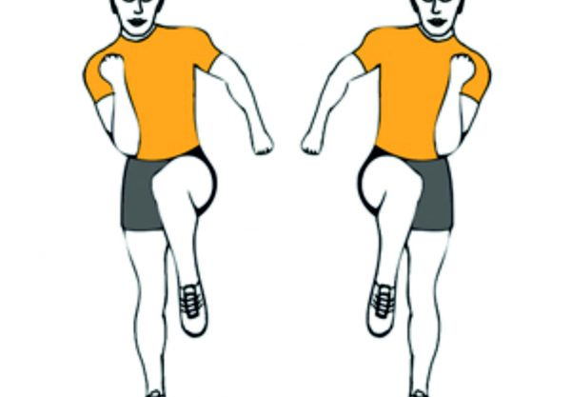](https://pasodeloslibres.gob.ar/wp-content/uploads/2020/04/Ejercicio-04.jpg)

[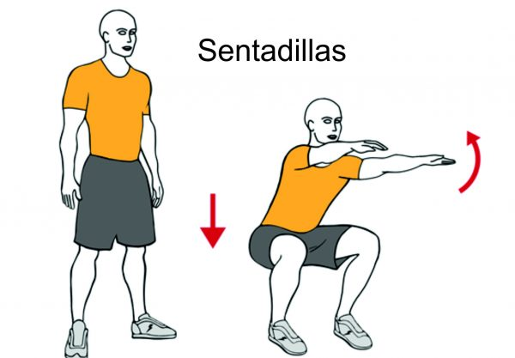](https://pasodeloslibres.gob.ar/wp-content/uploads/2020/04/Ejercicio-05.jpg)

[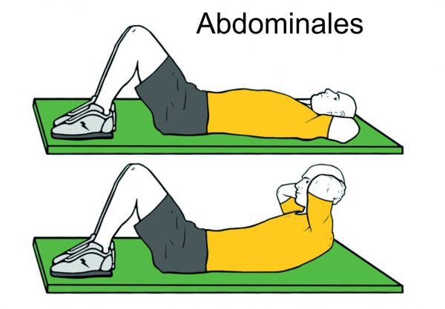](https://pasodeloslibres.gob.ar/wp-content/uploads/2020/04/Ejercicio-06.jpg)

**Tras finalizar cada ejercicio se descansará 1 minuto completo, son 20 minutos de ejercicios, tiempo en el que se mantendrá una intensidad media.**

**Nota: Luego de terminada la actividad anterior debes estirar los grupos musculares (elongar). Realiza todos los ejercicios de los que están acá. (5 minutos aproximadamente).**

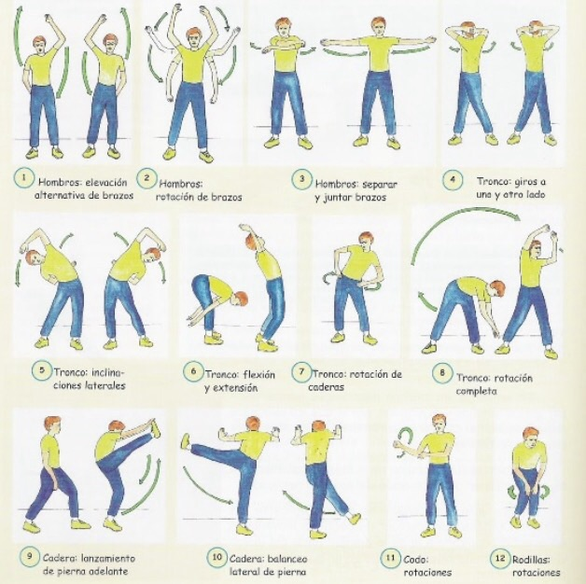

**Realiza la actividad al menos tres veces por semana, recuerda que el ejercicio ayuda a mantenernos sanos y saludables.**

**No olvides hidratarte con agua, durante y terminada la actividad.**

|  |
| --- |
| **IMPORTANTE:**  **Si existe cualquier duda contactarse con la profesora Paola Ortiz al correo electrónico** [**paola.ortiz@cegmb.cl**](mailto:paola.ortiz@cegmb.cl)**, también al terminar las actividades envía una foto realizando alguna de ellas al correo electrónico para una retroalimentación de la actividad.** |